**Мастер-класс для родителей старшей логопедической группы**

**«Логопедические игры с мамой»**

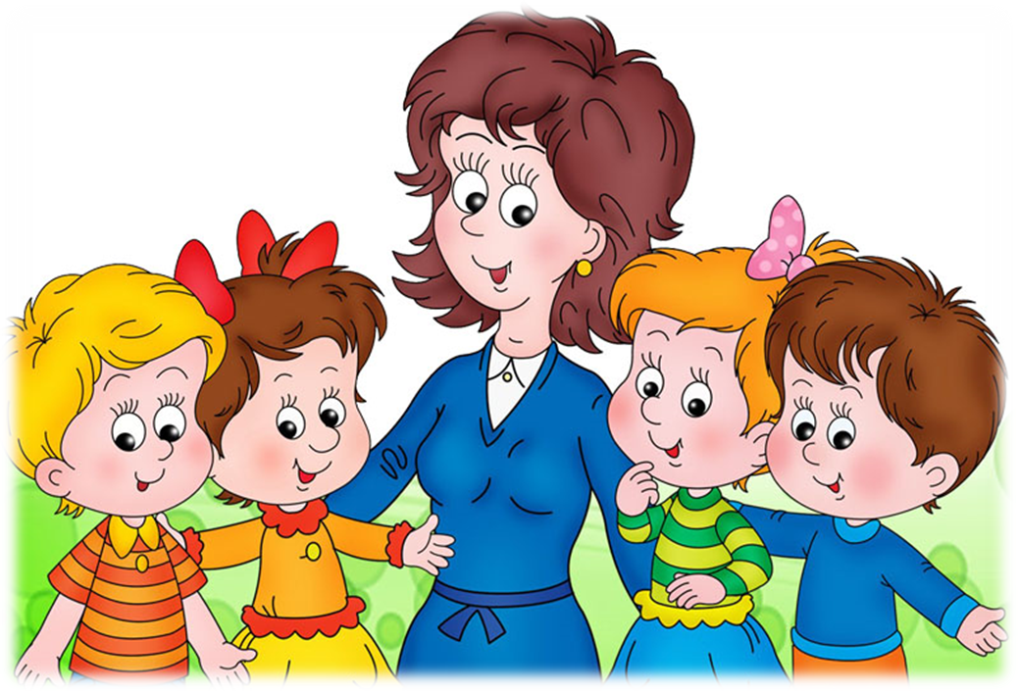

Составитель: Попленкина Жанна Викторовна , учитель-логопед

**Цель**: оказание помощи родителям в организации и проведении логопедических игр в домашних условиях нетрадиционными способами.

**Задачи:**

* активизировать знания родителей о значимости логопедических игр в домашних условиях;
* сформировать представление о разнообразии логопедических игр и правильной их организации в домашних условиях;
* обучать применению;
* формировать умения осознанной, адекватной и результативной помощи детям;
* расширять степень включенности родителей в реализацию индивидуальных коррекционных программ работы с детьми.

Звуки речи образуются в результате сложного комплекса движений артикуляционных органов. Мы правильно произносим различные звуки, как изолированно, так и в речевом потоке, благодаря силе, хорошей подвижности и дифференцированной работе органов артикуляционного аппарата. Таким образом, произношение звуков речи — это сложный двигательный навык.

Уже с младенческих дней ребенок проделывает массу разнообразнейших артикуляционно-мимических движений языком, губами, челюстью, сопровождая эти движения диффузными звуками (бормотание, лепет). Такие движения и являются первым этапом в развитии речи ребенка; они играют роль гимнастики органов речи в естественных условиях жизни. Точность, сила и дифференцированность этих движений развиваются у ребенка постепенно. Для четкой артикуляции нужны сильные, упругие и подвижные органы речи — язык, губы, небо. Артикуляция связана с работой многочисленных мышц, в том числе: жевательных, глотательных, мимических. Процесс голосообразования происходит при участии органов дыхания (гортань, трахея, бронхи, легкие, диафрагма, межреберные мышцы). Таким образом, говоря о специальной логопедической гимнастике, следует иметь в виду упражнения многочисленных органов и мышц лица, ротовой полости, плечевого пояса, грудной клетки.

Артикуляционная гимнастика является основой формирования речевых звуков — фонем и коррекции нарушений звукопроизношения любого происхождения; она включает упражнения для тренировки подвижности органов артикуляционного аппарата, отработки определенных положений губ, языка, мягкого неба, необходимых для правильного произнесения, как всех звуков, так и каждого звука той или иной группы.

Цель артикуляционной гимнастики — выработка полноценных движений и определенных положений органов артикуляционного аппарата, необходимых для правильного произношения звуков.

**Рекомендации по проведению упражнений артикуляционной гимнастики**

1. Проводить артикуляционную гимнастику нужно ежедневно, чтобы вырабатываемые у детей навыки закреплялись. Лучше выполнять упражнения 2 раза в день утром и вечером, по 3-5 минут. Не следует предлагать детям более 2-3 упражнений за раз.
2. Каждое упражнение выполняется по 5-7 раз.
3. Статические упражнения выполняются по 10-15 секунд (удержание артикуляционной позы в одном положении).
4. Артикуляционную гимнастику выполняют сидя, так как в таком положении у ребенка прямая спина, тело не напряжено, руки и ноги находятся в спокойном положении.
5. Ребенок должен хорошо видеть лицо взрослого, а также свое лицо, чтобы самостоятельно контролировать правильность выполнения упражнений. Поэтому ребенок и взрослый во время проведения артикуляционной гимнастики могут находиться перед настенным зеркалом, также ребенок может воспользоваться небольшим ручным зеркалом (примерно 9×12 см), но тогда взрослый должен находиться напротив ребенка лицом к нему.

**Организация проведения артикуляционной гимнастики дома**

1. Прежде чем приступить к выполнению артикуляционных упражнений, вы должны выяснить, как ваш ребёнок ориентируется в пространстве: может ли он показать, что находится справа, слева, впереди, сзади, наверху, внизу; различает ли он правую и левую руки. Без этого выполнение артикуляционной гимнастики невозможно или крайне затруднительно для ребёнка.
2. Расскажите о предстоящем упражнении, используя игровые приемы.
3. Покажите правильное выполнение упражнения.
4. Предложите ребенку повторить упражнение, проконтролируйте его выполнение.
5. Следите за качеством выполняемых ребенком движений: точность движения, плавность, темп выполнения, устойчивость, переход от одного движения к другому.

**Логопед**: А теперь я предлагаю вам самостоятельно выполнить артикуляционные упражнения. Поставьте перед собой зеркало. Сейчас вы сможете познакомиться с органами артикуляции так, как это делают ваши дети.

Логопед читает стихотворение, родители рассматривают свои органы артикуляции и выполняют действия по тексту.

**Игра «Сказочка-указочка» Крупенчук О.И. Воробьева Т.А.**

Не устала ты пока.  
Покажи, моя рука:  
Это — правая щека,  
Это — левая щека. Ты сильна, а не слаба,  
Здравствуй, верхняя губа,  
Здравствуй, нижняя губа,  
Ты не меньше мне люба! Есть у губ одна черта —  
В них улыбка заперта:  
Вправо — правый угол рта,  
Влево — левый угол рта.  
Подбородок тянем вниз,  
Чтобы с челюстью отвис.  
Там — к прогулкам не привык  
Робко прячется язык. Нёбо вместо потолка  
Есть во рту у языка.  
А когда открылся рот,  
Язычок пошёл вперёд. Интересная картинка:  
Есть и кончик, есть и спинка,  
Боковые есть края —  
Всё про ротик знаю я!

Л: Каждому из вас выданы описания артикуляционных упражнений, которые вы будете выполнять с ребенком дома. Сейчас мы попробуем их выполнить.

Логопед рассказывает о порядке выполнения артикуляционного упражнения, демонстрирует правильное выполнение на слайде. (Родители выполняют упражнения «Улыбочка», «Дудочка», «Катание шарика», «Иголочка», «Зайчик смотрит в окошко», «Чашечка», «Язычок на прогулке», «Пароход гудит», «Маляр», «Красим потолок», «Парус», «Индюк», «Лошадка», «Грибок», «Гармошка», «Покусывание кончика языка», «Дятел», «Прогони комарика», «Красим верхний заборчик», «Улыбка-трубочка-квадратик», «Утиный клювик», «Раскатай тесто», «Желобок», «Красим нижний заборчик», «Покусывание боковых краев языка», «Лопаточка», «Горка», «Катушка»).

**Логопед**: Как вы могли заметить, мы потратили всего несколько минут, на то чтобы выполнить эти упражнения. Выполнение артикуляционной гимнастики не доставит вам большого труда, а ребенку принесет большую пользу, и позволит вам наблюдать за его прогрессом. Часто родители жалуются, что дети не желают выполнять артикуляционную гимнастику, сидя перед зеркалом. Я хочу познакомить вас с различными игровыми способами укрепления артикуляционной моторики, которые можно использовать дома.

Логопед рассказывает о порядке выполнения артикуляционного упражнения с нетрадиционными приспособлениями, демонстрирует правильное выполнение. Родители перед зеркалами повторяют упражнения самостоятельно.

**Упражнения с шариком. Автор данной методики С.В. Коновалова**

(диаметр шарика 2 — 3 см, длина веревки 60 см, веревка продета через сквозное отверстие в шарике и завязана на узел)

1. Двигать шарик по горизонтально натянутой на пальцах обеих рук веревке языком вправо-влево.
2. Двигать шарик по вертикально натянутой веревочке языком вверх (вниз шарик падает произвольно).
3. Толкать языком шарик вверх-вниз, веревка натянута горизонтально.
4. Крутить шарик лакательными движениями языка.
5. Язык – «Чашечка», цель — поймать шарик в «Чашечку».
6. Ловить шарик губами, с силой выталкивать, «выплевывая» его.
7. Поймать шарик губами. Сомкнуть, насколько это можно, губы и покатать шарик от щеки к щеке.
8. Рассказывать скороговорки с шариком во рту, держа руками веревочку.

**Примечание**. Во время работы взрослый удерживает веревку в руке. Шарик с веревочкой после каждого занятия тщательно промывать теплой водой с детским мылом и просушивать салфеткой. Шарик должен быть строго индивидуальным.

**Упражнения с ложкой.**

1. Язык – «Лопаточка». Похлопывать выпуклой частью чайной ложки по языку.
2. Толчками надавливать краем ложки на расслабленный язык.
3. Ложку перед губами, сложенными трубочкой, выпуклой стороной плотно прижать к губам и совершать круговые движения по часовой и против часовой стрелки.
4. Губы растянуть в улыбку. Выпуклой частью чайной ложки совершать круговые движения вокруг губ по часовой стрелке и против.
5. Взять по чайной ложечке в правую и левую руку и совершать легкие похлопывающие движения по щекам снизу вверх и сверху вниз.
6. Круговые движения чайными ложками по щекам (от носа к ушам и обратно).
7. Похлопывание чайными ложками по щекам обеими руками одновременно от углов растянутого в улыбке рта к вискам и обратно.

**Игры с ватными шариками и бутылочками, свечками**

**«Воздушный футбол»**. Вытянуть губы вперёд «трубочкой» и длительно подуть на шарик (лежит на столе перед ребёнком), загоняя его между двумя кубиками. Варианты зависят от вашей фантазии. Можно предложить ребёнку подуть на вертушку, мелкие игрушки, которые легко катятся по столу, ватку (сдуть с ладошки).

**«Поющая бутылочка»** Направленная воздушная струя хорошо вырабатывается, если предложить ребёнку подуть в небольшую чистую бутылочку (из-под капель). При точном попадании воздушной струи в бутылочку раздаётся своеобразный гудящий или свистящий звук («гудит пароход»). Это очень нравится детям.

**Обратите внимание!**

* Следите за тем, чтобы не надувались щёки. Для этого их можно слегка придерживать пальцами.
* Загонять шарик нужно на одном выдохе, не допуская, чтобы воздушная струя была прерывистой.

**Свеча.**

Купите небольшие разноцветные свечи и поиграйте с ними. Вы зажигаете свечи и просите ребенка подуть на синюю свечу, затем на желтую свечу и т.д. Дуть нужно медленно, вдох не должен быть шумным, нельзя надувать щеки. Сначала свечу можно поднести поближе к ребенку, затем постепенно удалять ее.

**«Парашютик»**

Улыбнуться, приоткрыть рот, положить широкий передний край языка на верхнюю губу так, чтобы боковые края его были прижаты, а посередине был небольшой желобок. Затем плавно подуть вверх, на нос.  
**Усложнение:**  
На кончик носа прикрепить кусочек кальки, ватки (1.5 см х 1,5 см) и сдуть его, при правильной воздушной струе он летит вверх. Чтобы калька легко прикрепилась к носу, нужно её слегка увлажнить (провести по кончику языка ребёнка).

**Обратите внимание!**

* Нижние зубы не «подсаживают» язык вверх.
* Не сжимать язык зубами.
* Выдох плавный, длительный. Данное упражнение тренирует выдох, необходимый для произношения шипящих звуков

**«Сладкая зарядка» (упражнения с чупа-чупсом).**

Л: Вы, наверное, удивитесь, но круглый сладкий чупа-чупс — отличный логопедический тренажер. Разверните леденцы и давайте немного поиграем.  
Сожмите чупа-чупс губами и попробуйте его удержать 5-10 секунд.  
Удерживая чупа-чупс губами, попробуйте подвигать палочкой сначала сверху — вниз, затем из стороны в сторону.  
Приоткройте рот, губы разведены в улыбку, сделайте чашечку, положите в чашечку чупа-чупс и попробуйте удержать леденец только языком.  
Поднимите широкий язык к небу, прижать чупа-чупсом «грибок» к небу.  
Двигайте леденцом по средней линии языка от кончика к корню и обратно 5-10 раз.  
В ходе выполнения артикуляционных гимнастик вы увидите, как сначала при выполнении детьми упражнений наблюдается напряженность движений органов артикуляционного аппарата. Постепенно напряжение исчезнет, движения станут непринужденными и вместе с тем координированными.

Нельзя говорить ребенку, что он делает упражнение неверно, — это может привести к отказу выполнять движение. Лучше покажите ребенку его достижения («Видишь, язык уже научился быть широким»), подбодрите («Ничего, твой язычок обязательно научиться подниматься кверху»). В процессе выполнения гимнастики важно помнить о создании положительного эмоционального настроя у ребенка, для этого вы можете проявить свою фантазию и обратить артикуляционную гимнастику в сказку. Вы можете использовать специальную тематическую литературу, которая будет отличным подспорьем в работе, сделает ваши занятия интереснее, веселее.

Л: Мы уже говорили о пользе **совместного проведения артикуляционной и пальчиковой гимнастик**, вот несколько примеров:

**«ШАРИК»**

Надуть щеки. Сдуть щеки.

Все пальчики обеих рук в «щепотке» и соприкасаются кончиками. В этом положении дуем на них, при этом пальчики принимают форму шара. Воздух «выходит», и пальчики принимают исходное положение.

**«МЫШКА»**

Губы в улыбке.  
Приоткрыть рот.  
Произнести «а…» и прикусить широкий кончик языка (поймали мышку за хвостик).

Средний и безымянный пальцы упираются в большой. Указательный и мизинец согнуты в дуги и прижаты к среднему и безымянному пальцам.

**«КОШКА»**

Губы в улыбке. Рот открыт, кончик языка упирается в нижние зубы.  
На счет 1 — выгнуть язык горкой, упираясь кончиком в нижние зубы.

Средний и безымянный пальцы упираются в большой. Указательный и мизинец согнуты в дуги и прижаты к среднему и безымянному пальцам.

**«ЛОШАДКА»**

Губы в улыбке.  
Приоткрыть рот.  
Пощелкать языком (как щелкают лошадки).

Правая ладонь на ребре от себя. Большой палец кверху. Сверху на нее накладывается левая ладонь под углом, образуя пальчиками гриву. Большой палец кверху. Два больших пальца образуют уши.

**«ЗАЙКА И БАРАБАН»**

Улыбнуться.  
Открыть рот.  
Кончиком языка постучать за верхними зубами «дэ-дэ-дэ».

Пальчики в кулачок. Указательный и средний пальцы вверх, они прижаты. Безымянным и мизинцем стучим по большому пальцу.

**«СЛОН»**

Образовать хобот слоника, вытянув вперед губы трубочкой, набирать водичку, слегка при этом причмокивая.

Ладонь на себя. Средний палец впущен. С одной стороны он зажат мизинцем и безымянным, а с другой — указательным и большим. Шевелить средним пальцем. Качаем всей кистью.

В период закрепления изолированных звуков можно выполнять их произнесение с пальчиковыми упражнениями, например:

**«ГУСЬ»**

Предплечье вертикально. Ладонь под прямым углом. Указательный палец опирается на большой. Все пальцы прижаты друг к другу.  
» Ш — Ш — Ш»

**«ЖУК»**

Пальчики в кулачок. Указательный и мизинец разведены в стороны, ребенок шевелит ими.  
»Ж — Ж — Ж»

**«ОСЫ»**

Выставить средний палец, зажать его между указательным и безымянным вращать им в разные стороны.  
» З — З — З»

**«СОБАКА»**

Правая ладонь на ребро, на себя. Большой палец вверх. Указательный, средний и безымянный — вместе. Мизинец попеременно опускается и поднимается.  
» Р — Р — Р»

**Литература:**

1. «Тра-ля-ля для язычка. Артикуляционная гимнастика. Для детей 2-4 лет» Издательство:Карапуз, 2003.
2. Костыгина В. «Бу-Бу-Бу». Артикуляционная гимнастика (2-4 года) Издательство: Карапуз,2007.
3. Пожиленко Е.А. «Артикуляционная гимнастика: методические рекомендации по развитию моторики, дыхания и голоса у детей…» Издательство: Каро , 2006.